Утвержден
постановлением акимата
Карагандинской области
от 18 августа 2014 года
№ 43/05

Регламент государственной услуги "Постановка на очередь детей дошкольного возраста (до 7 лет) для направления в детские
дошкольные организации"

1. Общие положения
1. Государственная услуга "Постановка на очередь детей дошкольного возраста (до 7 лет) для направления в детские дошкольные организации" (далее – государственная услуга) оказывается на основании Стандарта государственной услуги "Постановка на очередь детей дошкольного возраста (до 7 лет) для направления в детские дошкольные организации", утвержденного постановлением Правительства Республики Казахстан от 23 мая 2014 года № 538 "Об утверждении стандартов государственных услуг, оказываемых Министерством образования и науки Республики Казахстан, местными исполнительными органами в сфере дошкольного и среднего образования" (далее – стандарт) местными исполнительными органами города, района, акимами района в городе, города областного, районного значения, поселка, села, сельского округа Карагандинской области (далее – услугодатель).
Прием заявлений и выдача результата оказания государственной услуги осуществляются через:
1) канцелярию услугодателя;
2) центр обслуживания населения (далее – ЦОН);
3) веб-портал "электронного правительства": www.e.gov.kz (далее – портал).
2. Форма оказания государственной услуги: электронная/бумажная.
3. Результатом оказания государственной услуги является постановка на очередь, о чем услугополучателю выдается расписка с указанием номера очередности.

2. Описание порядка действий структурных подразделений
(работников) услугодателя в процессе оказания государственной услуги
4. Основанием для начала процедуры (действия), по оказанию государственной услуги является наличие заявления по форме, установленной в приложении 1 к Стандарту или запроса в форме электронного документа, удостоверенного ЭЦП услугополучателя.
5. Содержание каждой процедуры (действия), входящей в состав процесса оказания государственной услуги, длительность и последовательность его выполнения, в том числе этапы прохождения процедур (действий):
сотрудник канцелярии услугодателя осуществляет прием и регистрацию полученных от услугополучателя документов, сверяет копии документов с оригиналами документов, возвращает оригиналы услугополучателю с распиской о приеме документов по форме согласно пункту 9 стандарта, либо отказ в приеме заявления по форме согласно пункту 10 и приложению 2 стандарта (не более 30 минут).
6. Результат – постановка на очередь детей дошкольного возраста (до 7 лет) для направления в детские дошкольные учреждения.

3. Описание порядка взаимодействия структурных подразделений (работников) услугодателя в процессе оказания государственной услуги
7. Перечень структурных подразделений (работников) услугодателя, которые участвуют в процессе оказания государственной услуги:
сотрудник канцелярии услугодателя.
8. Описание последовательности процедур (действий) сопровождается блок-схемой согласно приложению 1 к настоящему регламенту.

4. Описание порядка взаимодействия с центром обслуживания населения и (или) иными услугодателями, а также порядка использования информационных систем в процессе оказания государственной услуги
9. Описание порядка обращения в ЦОН с указанием каждой процедуры (действия) приведены в диаграмме согласно приложению 2:
1) услугополучатель государственной услуги подает необходимые документы и заявление оператору ЦОН согласно приложениям к стандарту, которое осуществляется в операционном зале посредством "безбарьерного обслуживания путем электронной очереди";
2) процесс 1 – ввод оператора ЦОН логина и пароля (процесс авторизации) для оказания услуги;
3) процесс 2 – выбор оператором ЦОН услуги, а также данных представителя услугополучателя;
4) процесс 3 – направление запроса через шлюз электронного правительства (далее - ШЭП) в государственную базу данных физических лиц (далее – ГБД ФЛ) о данных услугополучателя (одного из родителей или законных представителей);
5) условие 1 – проверка наличия данных услугополучателя в ГБД ФЛ;
6) процесс 4 – формирование сообщения о невозможности получения данных в связи с отсутствием данных услугополучателя в ГБД ФЛ;
7) процесс 5 – направление электронного документа (запроса услугополучателя) удостоверенного (подписанного) ЭЦП оператора ЦОН через ШЭП в автоматизированном рабочем месте регионального шлюза электронного правительства (далее – АРМ РШЭП).
10. Описание порядка обращения при оказании государственной услуги через портал и последовательности процедур (действий) услугодателя и услугополучателя:
1) услугополучатель осуществляет регистрацию на портале с помощью индивидуального идентификационного номера (далее – ИИН), а также пароля;
2) процесс 1 – ввод услугополучателем ИИН и пароля (процесс авторизации) на портале для получения услуги;
3) условие 1 – проверка на портале подлинности данных о зарегистрированном услугополучателе через ИИН и пароль;
4)процесс 2 – формирование порталом сообщения об отказе в авторизации в связи с имеющимся нарушениями в данных услугополучателя;
5) процесс 3 – выбор услугополучателем услуги, указанной в настоящем регламенте, вывод на экран формы запроса для оказания услуги и заполнение услугополучателем формы (ввод данных) с учетом ее структуры и форматных требований, прикрепление к форме запроса необходимых копий документов в электронном виде, указанные в стандарте, а также выбор услугополучателем регистрационного свидетельства ЭЦП для удостоверения (подписания) запроса;
6) условие 2 – проверка на портале срока действия регистрационного свидетельства ЭЦП и отсутствия в списке отозванных (аннулированных) данных (между ИИН, указанным в запросе, и ИИН, указанным в регистрационном свидетельстве ЭЦП);
7) процесс 4 – формирование сообщения об отказе в запрашиваемой услуге в связи с не подтверждением подлинности ЭЦП услугополучателя;
8) процесс 5 – направление электронного документа (запроса услугополучателя) удостоверенного (подписанного) ЭЦП услугополучателя через ШЭП в АРМ РШЭП для обработки запроса услугодателем;
9) условие 3 – проверка услугодателем соответствия приложенных услугополучателем документов, указанных в пункте 9стандарта, и основанием для оказания услуги;
10) процесс 6 – формирование сообщения об отказе в запрашиваемой услуге в связи с имеющимися нарушениями в документах услугополучателя;
11) процесс 7 – получение услугополучателем результата услуги (уведомление в форме электронного документа), сформированный АРМ РШЭП.
Результат оказания государственной услуги направляется услугополучателю в "личный кабинет" в форме электронного документа, удостоверенного ЭЦП уполномоченного лица услугодателя.
Функциональные взаимодействия информационных систем, задействованных при оказании государственной услуги через портал приведены в диаграмме согласно приложению 2 к настоящему регламенту.
11. Подробное описание последовательности процедур (действий) взаимодействий структурных подразделений (работников) услугодателя в процессе оказания государственной услуги, а также описания порядка взаимодействия с центром обслуживания населения и порядка использования информационных систем в процессе оказания государственной услуги отражается в справочнике бизнес-процессов согласно приложению 3.
Приложение 1
к регламенту государственной услуги
"Постановка на очередь детей
дошкольного возраста (до 7 лет) для
направления в детские дошкольные организации"

Блок – схема описания порядка взаимодействия структурных подразделений (работников) услугодателя в процессе оказания государственной услуги
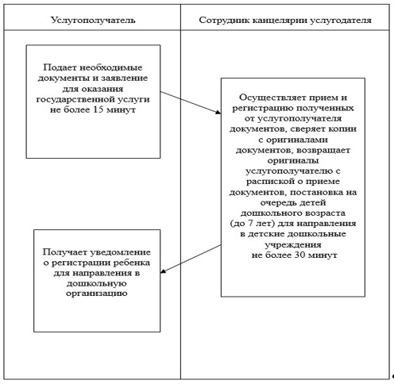
Приложение 2
к регламенту государственной
услуги "Постановка на очередь детей
дошкольного возраста (до 7 лет)
для направления в детские
дошкольные организации"

Диаграмма функционального взаимодействия информационных систем, задействованных в оказании государственной услуги через центр обслуживания населения, в графической форме
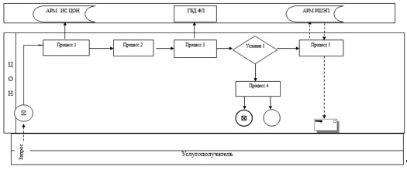

Диаграмма функционального взаимодействия информационных систем, задействованных в оказании государственной услуги через портал
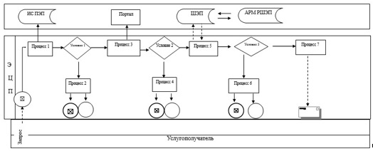

Условные обозначения:
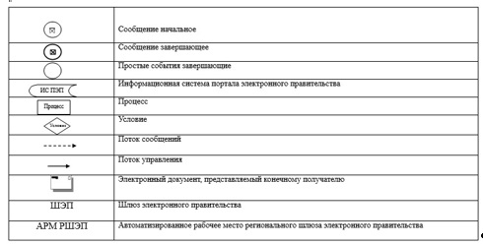
Приложение 3
к регламенту государственной
услуги "Постановка на очередь
детей дошкольного возраста (до 7 лет)
для направления в детские
дошкольные организации"

Справочник бизнес-процессов оказания государственной услуги "Постановка на очередь детей дошкольного возраста (до 7 лет) для направления в детские дошкольные организации"
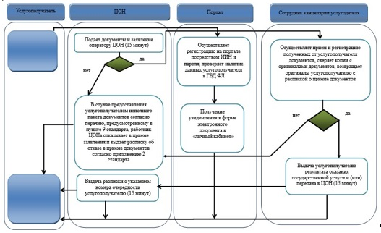

Условные обозначения:
